Основы механики и молекулярной физики
Индивидуальное домашнее задание.
Вариант 1.

- При падении тяжелого шарика в вязкой жидкости скорость шарика меняется по закону
V = Vо e-βt + (g/β)(1 - e-βt). Здесь Vо - начальная скорость шарика, g -ускорение свободного падения, β - постоянная. Найти закон изменения со временем ускорения шарика и перемещение шарика за время $t_{1}=\frac{2}{β}$. Постройте графики зависимости V(t) и $a(t)$.
- Брусок массой m тянут за нить, составляющую угол α с горизонтом, так, что брусок движется с постоянной скоростью по горизонтальной плоскости с коэффициентом трения μ. Найти угол, при котором натяжение нити будет наименьшим. Чему оно равно?
- На гладкой наклонной плоскости, составляющей угол α = 30° с горизонтом, находится катушка с ниткой, свободный конец которой укреплен, как показано на рисунке. Масса катушки m = 200 г, 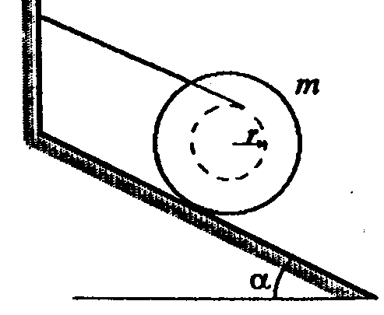ее момент инерции относительно собственной оси Ι = 0,45 г⋅м², радиус намотанного слоя ниток r = 3,0 см. Найти ускорение оси катушки.
- Найти собственную длину стержня, если в лабораторной системе отсчета его скорость V = C / 2, длина l = 1 м и угол между ним и направлением движения θ = 45°.
- Коэффициент теплопроводности кислорода при температуре 100 ⁰С равен 3,25 * 10⁻² Вт/(м * К). Вычислите коэффициент вязкости кислорода при этой температуре.
- В результате нагревания 22 г азота его абсолютная температура увеличилась в 1,2 раза, а энтропия увеличилась на 4,19 Дж/К. При каких условиях производилось нагревание (при постоянном объеме или при постоянном давлении)?

Основы механики и молекулярной физики
Индивидуальное домашнее задание.

Вариант 2.
- После выключения двигателя моторной лодки скорость лодки изменяется по закону: $v=\frac{v_{0}}{1+γt}$, где $v_{0},γ$–постоянные. Найдите закон изменения ускорения лодки от времени и перемещение лодки за время $Δt=\frac{3}{γ}$. Постройте графики зависимости $v(t)$ и $a(t)$.
- Небольшое тело начинает скользить с вершины гладкой сферы радиуса R. Найти угол между вертикалью и радиусом-вектором, характеризующим положение тела относительно центра сферы в момент отрыва от нее, а также скорость тела в этот момент.
- На гладкой горизонтальной плоскости лежит доска массой $m_{1}$ и на ней однородный шар массой $m_{2}$. К доске приложили постоянную горизонтальную силу F. Найдите ускорения, с которыми будут двигаться доска и центр шара в отсутствие скольжения между ними.
- Собственное время жизни некоторой нестабильной частицы ${Dt}_{0}=\text{10}$ нс. Найти путь, который пролетит эта частица до распада в лабораторной системе отсчета, где ее время жизни $Dt=\text{20}$ нс.
- Найдите среднюю кинетическую энергию вращательного движения молекулы водорода, если первоначально он находился при нормальных условиях, а затем был адиабатически сжат в 32 раза.
- В сосуде объемом 0,3 л находится 1 моль углекислого газа при температуре 300 К. Найти давление газа по уравнению Ван-дер-Ваальса.

Основы механики и молекулярной физики
Индивидуальное домашнее задание.

Вариант 3.
- В течение 10 с ракета поднимается с ускорением g/2, после чего двигатели выключаются. Через сколько времени после этого ракета упадет на землю?
- На конце доски массой M = 900г и длиной l = 1м сидит лягушка массой m = 100г. Лягушка прыгает под углом α = 45^{о} вдоль доски. Какой должна быть начальная скорость лягушки, чтобы она приземлилась на другом конце доски? Сопротивление воды не учитывать.
- Каток в виде однородного цилиндра массой 2 кг катится без скольжения по горизонтальной поверхности под действием силы 10 Н, приложенной к его оси. Полагая, что сила направлена перпендикулярно оси катка и образует с горизонтом угол 30°, найдите ускорение, с которым перемещается ось катка, и силу трения.
- Во сколько раз увеличивается продолжительность существования нестабильной частицы (по часам неподвижного наблюдателя), если в момент рождения она движется со скоростью, составляющей 99% скорости света?
- На дне пруда выделился пузырек газа диаметром 4 мкм. При подъеме к поверхности воды его диаметр увеличился в 1,1 раза. Найдите глубину пруда. Атмосферное давление нормальное, процесс расширения газа считать изотермическим.
- Тепловая машина работает по циклу, состоящему из изохоры, адиабаты и изобары, причем при адиабатическом процессе давление увеличивается в 2 раза. Найдите КПД цикла, если рабочим веществом служит двухатомный идеальный газ.

Основы механики и молекулярной физики
Индивидуальное домашнее задание.

Вариант 4.
- Точка движется, замедляясь, по окружности радиусом 0,1 м так, что в каждый момент времени величина тангенциальной составляющей ускорения в 2 раза больше величины нормальной составляющей. В начальный момент времени скорость равна 10 см/с. Через сколько секунд скорость точки уменьшится в 3 раза?
- Мотоциклист едет по внутренней поверхности вертикального цилиндра радиусом R = 10 м. Центр тяжести мотоцикла с человеком расположен на расстоянии l = 0,8 м от поверхности цилиндра. Коэффициент трения покрышек о поверхность цилиндра равен μ = 0,8. С какой минимальной скоростью может ехать мотоциклист?
- Тело массой m бросили под углом α к горизонту с начальной скоростью V. Найдите мгновенную мощность, развиваемую силой тяжести, как функцию времени.
- Платформа в виде диска может свободно вращаться относительно вертикальной оси. На краю платформы стоит человек. Найдите угол, на который повернется платформа, если человек пройдет вдоль края платформы и, обойдя ее, вернется в исходную точку платформы. Масса платформы 240 кг, масса человека 60 кг, момент инерции человека рассчитывайте как для материальной точки.
- Плотность смеси гелия и азота при нормальных условиях равна 0,60 г/л. Найдите концентрацию атомов гелия в данной смеси.
- Найдите приращение энтропии двух молей идеального газа с показателем адиабаты γ = 1,3, если в результате некоторого процесса объем газа увеличился в α = 2 раза, а давление уменьшилось в β = 3 раза.

Основы механики и молекулярной физики
Индивидуальное домашнее задание.

Вариант 5.
- Найти модуль и направление силы, действующей на частицу массы m при ее движении в плоскости XY по закону x =Asin$ω$t, y =Bcos$ω$t.
- В шар массой М, висящий на длинной тонкой нерастяжимой нити, попадает шарик массой m, летящий горизонтально со скоростью V. После абсолютно упругого удара шарик отскакивает назад. Найти скорость шарика после удара.
- Однородный стержень может свободно вращаться вокруг вертикальной неподвижной оси, перпендикулярной ему и проходящей через один из его концов. В стержень на расстоянии 10 см от оси вращения попадает пуля, летевшая горизонтально со скоростью 100 м/с. Пуля застревает в стержне, и при этом в тепло переходит 25% ее кинетической энергии. Найдите угловую скорость стержня сразу после удара.
- Два ускорителя выбрасывают навстречу друг другу частицы со скоростями V=0.9С. Найдите скорость одной частицы относительно другой.
- Найдите скорость, при которой для некоторого идеального газа при температурах $T_{1}$ и $T_{2}$ совпадают плотности вероятности распределения молекул по абсолютным скоростям. Молярная масса газа равна $M$.
- Найдите КПД цикла, состоящего из двух изохор с объемами $V_{1}$ и $V_{2}$ и двух изобар с давлениями $P_{1}$ и $P_{2}$. Рабочее тело – идеальный одноатомный газ.

Основы механики и молекулярной физики
Индивидуальное домашнее задание.

Вариант 6.
- Колесо вращается так, что угол поворота его радиуса изменяется со временем по закону: ϕ = 1 + 4t - 2t3. Нормальное ускорение точек, лежащих на ободе колеса, к концу второй секунды движения равно 200 м/с2. Определите зависимость от времени а) угловой скорости и углового ускорения; б) нормального и тангенциального ускорений для точек, лежащих на ободе колеса.
- На материальную точку действует сила, изменяющаяся со временем по закону $\vec{F}=t\vec{i}+3t^{2}\vec{j}+2\vec{k}$ (Н). Найдите импульс точки в момент времени τ = 1 с, если начальный импульс точки равен ${\vec{p}}_{0}=2\vec{j}−0,5\vec{k}$ (кг·м/с).
- Потенциальная энергия частицы в некотором поле имеет вид: $U=\frac{a}{r^{2}}−\frac{b}{r}$, где $a$ = 3⋅ 10^{–25} Дж⋅м², $b$ = 6⋅ 10^{–24} Дж⋅м, r –расстояние от центра поля. Найдите r₀, соответствующее равновесному положению частицы. Изобразите примерные графики зависимостей $U(r)$ и $F(r)$.
- На краю горизонтальной платформы, имеющей форму диска радиусом R, стоит человек массой m. Масса платформы равна М. Платформа может вращаться вокруг вертикальной оси, проходящей через ее центр. Пренебрегая трением, найдите, с какой угловой скоростью будет вращаться платформа, если человек будет идти вдоль ее края со скоростью V относительно платформы.
- Найдите, во сколько раз уменьшится средняя квадратичная скорость молекул идеального двухатомного газа при адиабатическом увеличении объема газа в 2 раза.
- Один киломоль идеального газа с показателем адиабаты γ совершает цикл, состоящий из изобары и изотермы, причем изотермический процесс происходит при минимальной температуре цикла $T_{1}$. Найдите работу, производимую за один цикл. Постройте график цикла. Температура в пределах цикла изменяется в п раз.

Основы механики и молекулярной физики
Индивидуальное домашнее задание.

Вариант 7.
- Вращение диска радиусом 4 м происходит по закону ϕ = 8 - 2t3. Найдите: а) в какой момент времени нормальное ускорение точки на краю диска будет равно 9 м/с2; б) чему равна линейная скорость, тангенциальное и полное ускорения точки в этот момент времени.
- Брусок массой 1 кг покоится на бруске массой 2 кг. На нижний брусок начала действовать горизонтальная сила, возрастающая пропорционально времени: F = 3t (Н). В какой момент времени верхний брусок начнет проскальзывать? Коэффициент трения между брусками 0,1, трение между нижним бруском и опорой пренебрежимо мало.
- Зависимость потенциальной энергии взаимодействия двух частиц от расстояния r между ними имеет вид $U=\frac{a}{r^{2}}−\frac{b}{r}$. Если одну частицу считать неподвижной, то другая частица колеблется около равновесного положения $r_{0}$ в пределах $r_{1}≤r≤r_{2}$. Докажите, что $r_{0}=\frac{2r_{1}⋅r_{2}}{r_{1}+r_{2}}$.
- Тонкий стержень длиной $L$ подвешен за один конец и может вращаться без трения вокруг горизонтальной оси. К той же оси подвешен на нити длиной $ℓ$ шарик такой же массы как стержень. 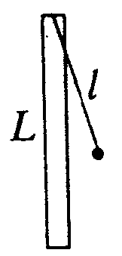Шарик отклоняется на некоторый угол и отпускается. Найдите длину нити, при которой шарик после удара о стержень остановится. Удар считайте абсолютно упругим.
- Найдите, при какой температуре газа, состоящего из смеси азота и кислорода, наиболее вероятные скорости молекул азота и кислорода будут отличаться друг от друга на 30 м/с. Молярная масса азота 28 кг/кмоль, кислорода 32 кг/кмоль.
- Теплоемкость диэлектриков при низких температурах зависит от температуры по кубическому закону: $C={αT}^{3}$, где α–постоянная. Найдите зависимость энтропии от температуры. Энтропия при абсолютном нуле температуры равна нулю.

Основы механики и молекулярной физики
Индивидуальное домашнее задание.

Вариант 8.
- Радиус-вектор точки определяется выражением $\vec{r}=3t^{2}\vec{i}+4t^{2}\vec{j}+2\vec{k}$ (м). Вычислите путь s, пройденный частицей за первые 10 с движения, и модуль перемещения $\left|D\vec{r}\right|$ за это же время. Объясните полученные результаты.
- Автомобиль начал двигаться с ускорением 2 м/с2. При скорости 70 км/ч ускорение стало равным
1 м/с2. Определите, с какой установившейся скоростью будет двигаться автомобиль, если сила тяги мотора остается постоянной, а сила сопротивления пропорциональна скорости.
- Локомотив массой m начинает двигаться так, что его скорость меняется по закону $v=α\sqrt{S}$, где α – постоянная, S – пройденный путь. Найдите суммарную работу всех сил, действующих на локомотив, за первые $τ$ секунд после начала движения.
- К тележке, стоящей на горизонтальной плоскости, привязана нить, перекинутая через блок, укрепленный у края стола; к концу нити прикреплен груз массой 500 г. Определите ускорение тележки, если известно, что масса платформы тележки 1,4 кг, масса каждого из четырех колес 400 г и колеса представляют собой сплошные диски. Колеса катятся по поверхности стола без скольжения, а трение качения отсутствует. Массой блока пренебречь.
- Коэффициент теплопроводности трехатомного газа 1,45⋅ 10^{–2} Вт/м⋅К, а коэффициент диффузии при тех же условиях 10^{–5} м²/с. Определите число молекул в 1 м³ при этих условиях.
- Процесс расширения 2 моль аргона происходит так, что давление увеличивается прямо пропорционально его объему. Найдите приращение энтропии газа при увеличении его объема в 2 раза.
Основы механики и молекулярной физики
Индивидуальное домашнее задание.

Вариант 9.

- Горизонтальный диск начинают раскручивать вокруг его оси с угловым ускорением ε. При какой угловой скорости тело, находящееся на расстоянии R от диска, начнет соскальзывать с него, если коэффициент трения между ними равен μ?
- Снаряд, выпущенный со скоростью v0 = 100 м/с под углом α = 45° к горизонту, разорвался в верхней точке траектории на два одинаковых осколка. Один осколок упал на землю непосредственно под точкой разрыва со скоростью, равной начальной скорости снаряда v0. С какой скоростью упал на землю второй осколок? Сопротивлением воздуха пренебречь. $v_{0}\sqrt{1+4{\text{cos}}^{2}α}$
- Зависимость потенциальной энергии взаимодействия двух частиц от расстояния r между ними имеет вид $U=\frac{a}{r^{3}}−\frac{b}{r^{2}}$, где $a$ и $b$ – положительные постоянные. При полной отрицательной энергии одной из частиц, равной: – 10^{–17} Дж, эта частица колеблется около равновесного положения в диапазоне 10^{–7} м $r≤$ 2⋅ 10^{–7} м. Найдите по этим данным величины $a$ и $b$.
- Шарик массой 100 г бросили под углом 45° к горизонту со скоростью 25 м/с. Найти модуль момента импульса шарика относительно точки бросания в зависимости от времени движения и вычислить этот модуль в вершине траектории.
- Найдите температуру газа, при которой скоростям молекул V₁ и V₂ соответствуют одинаковые значения плотности вероятности распределения молекул по абсолютной величине скорости. Молярная масса газа $M$.
- Один кмоль идеального одноатомного газа совершает цикл, состоящий из двух изохор и двух изобар. В пределах цикла объем возрастает в α раз, а давление – в β раз. Найдите, на какую величину увеличивается энтропия газа в одном цикле при подведении к нему тепла от нагревателя.

Основы механики и молекулярной физики
Индивидуальное домашнее задание.

Вариант 10.
- Точка движется в плоскости XY по закону x = bt, y = bt(1 - t/τ), где b и τ — положительные постоянные. В какой момент времени t1 вектор скорости составляет 45° с вектором ускорения?
- Снаряд, выпущенный со скоростью V = 100 м/с под углом α = 45° к горизонту, разорвался в верхней точке траектории на два одинаковых осколка. Один осколок упал на землю непосредственно под точкой разрыва со скоростью, равной начальной скорости снаряда V. С какой скоростью упал на землю второй осколок? Сопротивлением воздуха пренебречь.
- Кинетическая энергия частицы, движущейся по окружности радиусом R, зависит от пройденного пути S по закону $E_{K}={αS}^{2}$, где α–постоянная. Найдите модуль силы, действующей на частицу, в зависимости от S.
- Тонкостенный цилиндр радиусом R раскрутили до угловой скорости $ω_{0}$ и поставили в угол, как показано на рисунке. 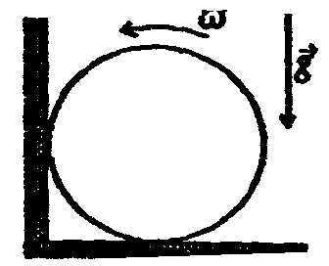Коэффициент трения между стенками угла и цилиндром μ. Найдите, сколько оборотов цилиндр сделает до полной остановки.
- Найти значение средней энергии, приходящейся на одну степень свободы вращательного движения молекулы газа при 300 К. Найдите также значение средней квадратичной частоты вращения молекулы кислорода при этих условиях. Момент инерции молекулы кислорода вокруг оси, перпендикулярной к оси симметрии молекулы, 19,2⋅ 10^{–40} г⋅ см².
- Один киломоль идеального газа с показателем адиабаты γ совершает цикл, состоящий из изохоры, адиабаты и изотермы, причем изотермический процесс происходит при максимальной температуре цикла $T_{0}$. Найдите работу, производимую за один цикл, если температура в пределах цикла изменилась в п раз.
Основы механики и молекулярной физики
Индивидуальное домашнее задание.

Вариант 11.
- К бруску массой m, лежащему на гладкой горизонтальной плоскости, приложена постоянная по модулю сила F = mg/3. В процессе его прямолинейного движения угол между направлением этой силы и горизонтом меняется по закону α = ks, где k - постоянная, s- пройденный бруском путь от начального положения. Найти скорость бруска как функцию угла α.
- На носу лодки длиной l стоит человек, держа на высоте h ядро массой m. Масса лодки вместе с человеком равна M. Человек бросает горизонтально ядро вдоль лодки. Какую скорость по горизонтали должен сообщить человек ядру, чтобы попасть в корму лодки? Сопротивление воды не учитывать
- На краю платформы цилиндрической формы стоит человек. Он начинает двигаться вдоль края платформы и возвращается в исходную точку. При этом платформа поворачивается на угол 120° вокруг вертикальной оси. Найти отношение масс платформы и человека.
- Частица с массой m двигается с импульсом $p=\text{mc}/\sqrt{3}$, где m — масса покоя частицы и c — скорость света в вакууме. На сколько процентов скорость этой частицы отличается от скорости света в вакууме?
- Определите среднее число столкновений молекул азота за 1 с при нормальных условиях, если коэффициент вязкости азота при этих условиях 1,8⋅ 10^{–4} Пуаз.
- Тепловая машина, рабочее тело которой – идеальный одноатомный газ, работает по замкнутому циклу, состоящему из двух адиабат и двух изобар с давлениями $P_{1}$ и $P_{2}$ ($P_{2}>P_{1}$). Найдите КПД цикла.

Основы механики и молекулярной физики
Индивидуальное домашнее задание.

Вариант 12.
- Найдите ускорение и радиус кривизны траектории в наивысшей точке траектории, если движение точки задано уравнениями: $x=t, y=t^{2}−t^{4},x,y$–в метрах, t –в секундах.
- Две лодки идут навстречу параллельным курсом. Когда лодки находятся друг против друга, с каждой лодки во встречную перекладывают мешок массой 50 кг, в результате чего первая лодка останавливается, а вторая идет со скоростью 2,0 м/с в прежнем направлении. Найдите скорости лодок до обмена мешками, если массы лодок с грузами равны 250 кг и 200 кг соответственно.
- Стержень массой $M$ и длиной $ℓ$, который может свободно вращаться вокруг неподвижной горизонтальной оси, проходящей через один из его концов, под действием силы тяжести переходит из 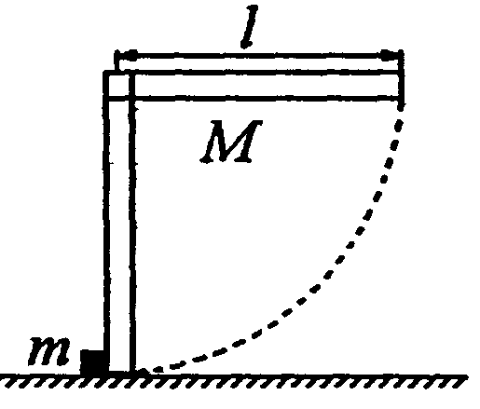горизонтального положения в вертикальное. Проходя через вертикальное положение, нижний конец стержня упруго ударяет о малое тело массой m, лежащее на гладкой горизонтальной плоскости. Найдите скорость тела m после удара.
- Импульс частицы, вычисленный по релятивистской формуле, в 15 раз больше, чем вычисленный по формуле классической механики. На сколько процентов скорость частицы меньше, чем скорость света в вакууме?
- Используя распределение Максвелла молекул по абсолютным скоростям $f(v)$, получите выражение для средней арифметической скорости молекул $\left\langle v\right\rangle$.
- Один моль идеального газа, первоначальная температура которого была 300 К, охладили изохорически, вследствие чего его давление уменьшилось в 2 раза. Затем газ изобарически расширили так, что в конечном состоянии его температура стала равной первоначальной. Найдите количество тепла, переданное газу.

Основы механики и молекулярной физики
Индивидуальное домашнее задание.

Вариант 13.
- Муфточка А может свободно скользить вдоль гладкого стержня, изогнутого в форме полукольца радиусом R. Систему привели во вращение с постоянной угловой скоростью ω вокруг вертикальной оси $OO^{'}$. 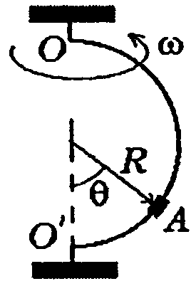Найдите угол θ, соответствующий устойчивому положению муфточки.
- Мяч массой m подлетает к стене со скоростью, равной V и направленной под углом α к нормали, и отскакивает с такой же скоростью под таким же углом. Считая, что время взаимодействия мяча со стенкой равно τ, найдите величину и направление средней силы их взаимодействия.
- Планета массой m движется по эллипсу вокруг Солнца так, что наибольшее и наименьшее расстояния ее от Солнца равны соответственно $r_{1}$ и $r_{2}$. Найдите момент импульса этой планеты относительно центра Солнца.
- Вертикальный цилиндр может свободно вращаться вокруг вертикальной неподвижной оси. Масса цилиндра M, радиус R. В цилиндр попадает горизонтально летящая пуля массой m со скоростью V и моментально застревает в нем. Траектория пули проходит на расстоянии b от оси цилиндра. Найдите угловую скорость цилиндра после удара, если до удара цилиндр покоился.
- В результате некоторого процесса вязкость идеального газа увеличилась в 2 раза, а коэффициент диффузии в 4 раза. Найдите, во сколько раз изменилось давление газа.
- Найдите, на сколько увеличивается энтропия системы при смешении 3 кг воды при температуре 293 К и 200 г льда при температуре 268 К.

Основы механики и молекулярной физики
Индивидуальное домашнее задание.

Вариант 14.

- Шарик свободно падает на гладкую наклонную плоскость, составляющую угол α с горизонтом. Пролетев расстояние h, он упруго отразился от плоскости. На каком расстоянии от места падения шарик отразится второй раз?
- На материальную точку массой 1 кг действовала сила, изменяющаяся по закону: $\vec{F}=\vec{i}t+\vec{j}t^{2}+\vec{k}t^{3}$, $F$ – в ньютонах, t –в секундах. В начальный момент точка имела скорость V0 = 2j +5k. Найдите импульс и кинетическую энергию точки в момент времени t = 1 с.
- Однородный стержень длиной 1 м подвешен на горизонтальной оси в точке, отстоящей на 20 см от его верхнего конца. Найдите наименьшую линейную скорость, которую надо сообщить нижнему концу стержня, чтобы он сделал полный оборот вокруг оси.
- Кинетическая энергия релятивистской частицы равна ее энергии покоя. Во сколько раз возрастет импульс частицы, если ее кинетическая энергия увеличится в 4 раза?
- Найдите, какая часть молекул кислорода, находящегося при температуре 400 К, имеет скорость, лежащую в интервале от V_{вер} до V_{вер} +$Δ$V, где $Δ$V = 10 м/с. Молярная масса кислорода 32 кг/кмоль.
- Теплоемкость металлов при низких температурах линейно зависит от температуры: С = bT, где b-const. Найдите зависимость энтропии от температуры. Энтропия при абсолютном нуле температуры равна нулю.

Основы механики и молекулярной физики
Индивидуальное домашнее задание.

Вариант 15.
- Тело брошено со скоростью 20 м/с под углом 30° к горизонту. Найдите скорость тела, а также его нормальное и тангенциальное ускорения через 1,5 с после начала движения.
- Ледяная гора составляет с горизонтом угол 30°. По ней пускают снизу вверх камень, который в течение 2 сек проходит расстояние 16 м, после чего соскальзывает вниз. Какой промежуток времени длится соскальзывание камня вниз? Каков коэффициент трения между горой и камнем?
- Тело массой m, двигаясь по горизонтальной плоскости со скоростьюV, заезжает на гладкий клин массой М. Найдите, на какую высоту поднимется тело по клину. Трением пренебречь, тело заезжает на клин плавно, без удара.
- На шероховатой горизонтальной плоскости лежит катушка ниток массой m. Ее момент инерции относительно собственной оси $I=γ{\text{mR}}^{2}$, где γ–числовой коэффициент, R –внешний радиус катушки, r –радиус намотанного слоя ниток. Катушку без скольжения начали тянуть силой $\vec{F}$, 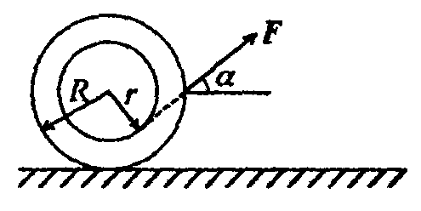направленной под углом α к горизонту. Найдите ускорение оси катушки.
- Найдите долю молекул водорода, имеющих при температуре 27°С скорости от 1898 м/с до 1903 м/с. Учесть, что $Δ$V<<V.
- Тепловая машина, рабочее тело которой – 100 моль идеального газа, работает по циклу Карно с КПД 37,5%. Температура холодильника 300 К. Какой должна быть степень изотермического расширения, чтобы за один цикл машина производила работу 60 кДж?

Основы механики и молекулярной физики
Индивидуальное домашнее задание.

Вариант 16.
- Твердое тело вращается вокруг неподвижной оси по закону:ϕ = bt - ct3, где b = 6 с-1, с = 2 с-3. Найдите а) угловое ускорение в момент остановки тела; б) средние значения угловой скорости и углового ускорения за промежуток времени от t = 0 до момента остановки.
- На горизонтальной плоскости с коэффициентом трения μ лежит тело массой m. В момент t = 0 к нему приложили горизонтальную силу, зависящую от времени как $\vec{F}=\vec{b}t$, где $\vec{b}$ - постоянный вектор. Найдите путь, пройденный телом за время t.
- На конце доски длиной L и массой М находится короткий брусок массой m. Доска может скользить без трения по горизонтальной плоскости. Коэффициент трения скольжения бруска по поверхности доски равен μ. Найдите, какую скорость нужно толчком сообщить доске, чтобы она выскользнула из-под бруска?
- Частица массой m движется по эллипсу и имеет потенциальную энергию $U={\text{kr}}^{2}$, где $k$–положительная постоянная, r –расстояние от центра О. Наименьшее и наибольшее расстояния частицы от центра равны $r_{1}$ и $r_{2}$. Найдите момент импульса частицы.
- При каком давлении средняя длина свободного пробега молекул азота равна 1 мм, если при нормальном давлении она равна 6⋅ 10^{–6} см?
- Тепловая машина работает по циклу, состоящему из двух изохор и двух адиабат. Рабочим веществом является идеальный газ. Докажите, что КПД этой машины меньше КПД обратимого цикла Карно, проведенного между теми же максимальной и минимальной температурами.

Основы механики и молекулярной физики
Индивидуальное домашнее задание.
Вариант 17.
- Пушка и цель находятся на одном уровне на расстоянии 5.1 км друг от друга. Через какое время снаряд с начальной скоростью 240 м/c достигнет цели?
- Автомашина совершает разгон из состояния покоя, двигаясь по окружности радиусом R = 40 м с постоянным тангенциальным ускорением aτ = 0,5 м/с2. Коэффициент трения между колесами автомобиля и дорогой равен μ = 0,2. Какой путь пройдет машина без скольжения?
- Зависимость потенциальной энергии взаимодействия двух частиц от расстояния r между ними имеет вид $U=\frac{a}{r^{2}}−\frac{b}{r}$. Одна из частиц считается неподвижной. Полная энергия движущейся частицы в одном случае равна $+\frac{b^{2}}{8a}$, в другом – $−\frac{b^{2}}{8a}$. Найдите, во сколько раз максимальная кинетическая энергия частицы в первом случае больше, чем во втором. $a$ и $b$ – положительные постоянные.
- Однородный стержень может свободно вращаться вокруг горизонтальной оси, перпендикулярной ему и проходящей через его конец. В стержень на расстоянии $a$ от оси вращения попадает пуля, летевшая горизонтально со скоростью V. Пуля застревает в стержне, и при этом в тепло переходит половина ее кинетической энергии. Найдите угловую скорость вращения стержня сразу после удара.
- Найдите предельное значение давления, ниже которого теплопроводность воздуха, заключенного между стенками дюаровского сосуда, начинает зависеть от давления. Расстояние между стенками 6 мм. Диаметр молекулы воздуха принять равным 3⋅ 10^{–10} м. Температура газа 290 К.
- Идеальный газ совершает цикл, состоящий из чередующихся изотерм и изоэнтроп (обратимых адиабат). Изотермические процессы происходят при температурах $T_{1},T_{2}$ и $T_{3}$. Найдите КПД этого цикла, 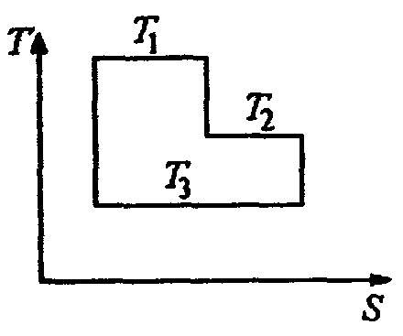если при каждом изотермическом расширении энтропия увеличивается на одну и ту же величину.

Основы механики и молекулярной физики
Индивидуальное домашнее задание.
Вариант 18.
- Два груза, связанные невесомой и нерастяжимой нитью, находятся на гладкой горизонтальной плоскости. Когда горизонтальная сила 100 Н была приложена к одному из грузов, натяжение нити было равно 30 Н. Каким будет натяжение нити, если эту силу приложить к другому грузу?
- Снаряд массой 20 кг был выпущен с начальной скоростью 200 м/с под углом 60° к горизонту. В наивысшей точке подъема он встретил цель и полностью погасил скорость в течение 0,02 с. Определите среднюю силу удара. Сопротивление воздуха не учитывать.
- С наклонной плоскости высотой h и длиной склона $ℓ$ скользит тело массой m. Найдите кинетическую энергию тела у основания плоскости и расстояние, пройденное телом по горизонтальной части пути до остановки. Коэффициент трения на всем пути считайте постоянным и равным μ.
- Человек стоит на платформе в виде диска и держит в руках стержень, расположенный вертикально вдоль оси вращения платформы. Стержень служит осью вращения колеса, расположенного на верхнем конце стержня. Платформа неподвижна, колесо вращается с частотой $n_{1}$. Радиус колеса R, его масса m. Найдите частоту вращения платформы, если человек повернет стержень на угол 180°. Суммарный момент инерции человека, стержня и платформы равен $I$. Массу колеса считайте равномерно распределенной по ободу.
- При подъеме вертолета на некоторую высоту барометр, находящийся в его кабине, изменил свое показание на 11 кПа. Найдите, на какой высоте летит вертолет, если на взлетной площадке барометр показывал 0,1 МПа. Температура 290 К, молярная масса воздуха 29 кг/кмоль.
- Вычислите приращение энтропии водорода массой m при переходе от объема V₁ и температуры Т₁ к объему V₂ и температуре Т₂

Основы механики и молекулярной физики
Индивидуальное домашнее задание.
Вариант 19.
- Моторная лодка массой m = 400 кг начинает двигаться по озеру. Сила тяги мотора F = 0,2 кН. Считая силу сопротивления пропорциональной скорости, определите скорость лодки через t = 20 с после начала ее движения. Коэффициент сопротивления равен k = 20 кг/с.
- Призме с углом наклона α к горизонту, на которой находится брусок 2 массой m, сообщили направленное влево ускорение а. 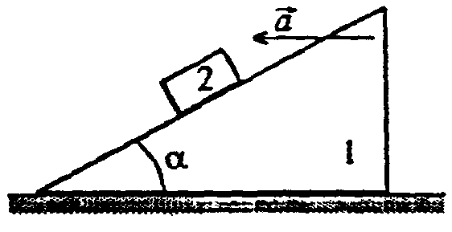При каком максимальном значении этого ускорения брусок будет оставаться еще неподвижным относительно призмы, если коэффициент трения между ними равен μ?
- На однородный сплошной цилиндр массой М и радиусом R намотана легкая нить, к концу которой прикреплено 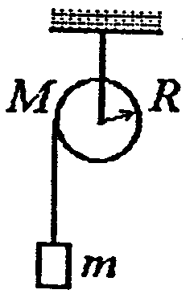тело массой m. В момент t = 0 система пришла в движение. Пренебрегая трением в оси цилиндра, найдите зависимость от времени: а) угловой скорости цилиндра; б) кинетической энергии всей системы.
- Какую кинетическую энергию должна иметь частица массой 1,67·10-27 кг, чтобы ее продольные размеры стали меньше в два раза?
- Какова масса воздуха в объеме 1 м³: 1) у поверхности Земли; 2) на высоте 4 км? Температуру принять равной 273 К, давление у поверхности 105 кПа, молярная масса воздуха 29 кг/кмоль.
- Как изменятся коэффициенты диффузии и вязкости идеального газа, если его объем увеличить в n раз изобарно? Эффективный диаметр молекул считать постоянным.

Основы механики и молекулярной физики
Индивидуальное домашнее задание.
Вариант 20.
- Через блок, прикрепленный к потолку кабины лифта, перекинута не растяжимая нить, к концам которой прикреплены грузы с массами m₁ и m₂. Кабина начинает опускаться с ускорением ао. Пренебрегая массами блока и нити, а также трением в оси блока найдите силу, с которой блок действует на потолок кабины лифта.
- Лодка длиной 3 м и массой 150 кг стоит в спокойной воде. На носу и корме лодки находятся два рыбака массами 60 кг и 90 кг. На какое расстояние сдвинется лодка, если рыбаки поменяются местами? Сопротивлением воды пренебречь.
- Вертикально расположенный однородный стержень массой М и длиной $ℓ$ может вращаться вокруг горизонтальной оси, проходящей через его верхний конец. В нижний конец стержня попала, застряв, пуля массой m, летевшая горизонтально, в результате чего стержень отклонился на угол α. Считая массу пули m много меньше массы стержня М, найдите скорость летевшей пули.
- Тело массой m начинает двигаться под действием силы $\vec{F}=2t\vec{i}+3t^{2}\vec{j}$. Найдите мощность, развиваемую силой в момент времени τ.
- Коэффициент вязкости углекислого газа при нормальных условиях равен 1,4⋅ 10^{–5} кг/(м⋅с). Найдите, чему равен при этих условиях коэффициент диффузии.
- Найдите КПД цикла, состоящего из двух изобар с давлениями $P_{1}$ и $P_{2}$ и двух изотерм с температурами $T_{1}$ и $T_{2}$. Рабочее тело – идеальный одноатомный газ.

Основы механики и молекулярной физики
Индивидуальное домашнее задание.

Вариант 21.
- Найдите радиус кривизны траектории точки в начале движения (при t = 0), если закон ее движения имеет вид: x = 2t (м), y = t2 (м).
- На краю наклонной плоскости с углом наклона α лежит тело. Плоскость равномерно вращается с угловой скоростью ω вокруг вертикальной оси, проходящей через нижнюю точку плоскости. Расстояние от тела до оси вращения равно R. Найдите наименьший коэффициент трения μ, при котором тело удерживается на вращающейся наклонной плоскости.
- Человек массой $m_{1}$ стоит на краю однородного горизонтального диска массой $m_{2}$, который может свободно вращаться вокруг неподвижной вертикальной оси, проходящей через его центр. В некоторый момент человек начал двигаться по краю диска, совершил перемещение на угол ϕ относительно диска и остановился. Найдите угол, на который повернулся диск к моменту остановки человека. Момент инерции человека рассчитайте как для материальной точки.
- В брусок массой 10 г, лежащий на гладком столе, попадает пуля массой 2 г, летящая со скоростью 12 м/с. На какую глубину войдет пуля в брусок, если сила сопротивления движению пули в бруске равна 20 Н?
- На какой высоте плотность воздуха в атмосфере уменьшается в е раз (е–основание натуральных логарифмов) по сравнению с плотностью воздуха на уровне моря? Температура 300 К, молярная масса воздуха 29 кг/кмоль.
- Тепловая машина работает по циклу, состоящему из изобары, адиабаты и изохоры. Рабочим веществом служит идеальный газ с показателем адиабаты γ. В ходе адиабатического процесса давление уменьшается в п раз. Найдите КПД цикла.

Основы механики и молекулярной физики
Индивидуальное домашнее задание.

Вариант 22.
- С башни высотой 49 м в горизонтальном направлении брошено тело со скоростью 5 м/с. Определите тангенциальное и нормальное ускорения тела в точке, соответствующей половине всего времени падения тела.
- Снаряд массой 8 кг выпущен из зенитного орудия вертикально вверх со скоростью 1000 м/с. Считая силу сопротивления воздуха пропорциональной скорости, определите время подъема снаряда до высшей точки. Коэффициент сопротивления равен 0,2 кг/с.
- На горизонтальной плоскости лежит катушка ниток. С каким ускорением будет двигаться ось катушки, 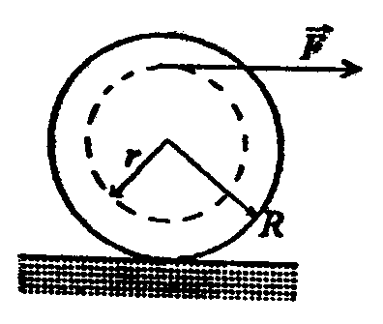если тянуть за нитку с силой F, направленной горизонтально? Катушка массой m и моментом инерции Ι движется по поверхности стола без скольжения.
- По гладкой горизонтальной плоскости движется небольшое тело массой m, привязанное к нерастяжимой нити, другой конец которой медленно втягивают в небольшое отверстие на плоскости. Найдите, чему равно натяжение нити в тот момент, когда тело находится на расстоянии R от отверстия, если при R = Rо угловая скорость вращения нити равна ωо.
- Определите длину свободного пробега молекул водорода при температуре 27° и нормальном давлении, если при температуре 0°С коэффициент вязкости водорода равен 8,5⋅ 10^{–5} кг/(см⋅с)
- Найдите, на сколько возрастет энтропия 1 кг воды, находящейся при температуре 293 К, при превращении воды в пар.

Основы механики и молекулярной физики
Индивидуальное домашнее задание.

Вариант 23.
- Твердое тело начинает вращаться вокруг неподвижной оси с угловым ускорением ε = 0,02 t (с-2). Через сколько времени после начала вращения вектор полного ускорения произвольной точки тела будет составлять угол 60° с ее вектором скорости?
- Снаряд, выпущенный вертикально вверх, разорвался на два осколка в верхней точке траектории, находящейся на высоте 300 м. Скорость одного из осколков направлена вертикально вниз и равна начальной скорости снаряда. Во сколько раз масса этого осколка больше массы другого осколка, если известно, что второй осколок поднялся на высоту 375 м над землей?
- На концы тонкого невесомого стержня надеты точечные массы 100 г и 150 г. Стержень может свободно вращаться вокруг горизонтальной оси, проходящей на расстоянии 20 см от первой массы. Стержень приводят в горизонтальное положение и отпускают. Найдите угловое ускорение при отклонении стержня на угол 30° от вертикали, если длина стержня равна 1 м.
- Покоящийся электрон помещается в однородное электрическое поле. На электрон в поле действует сила F. Масса электрона равна m. Найдите, за какое время электрон наберет скорость $v=0,\text{99}c$, где $c$–скорость света.
- Пространство между двумя большими параллельными пластинами заполнено гелием. Расстояние между пластинами 50 мм. Одна пластина поддерживается при температуре 20°С, другая – при температуре 40°С. Вычислите плотность потока тепла между пластинами.
- В тепловой машине, работающей по циклу Карно, рабочим телом является газ с показателем адиабаты γ = 1,5. Найдите К. П. Д. цикла, если при адиабатическом сжатии газа его давление увеличивается в n = 8 раз.

Основы механики и молекулярной физики
Индивидуальное домашнее задание.

Вариант 24.
- Вверх по ледяная горке, составляющей с горизонтом угол 30°, пущено тело с начальной скоростью 10 м/с. Коэффициент трения тела о плоскость равен 0,1.Определите высоту поднятия тела.
- Тело массой m находится на экваторе и движется с востока на запад с постоянной скоростью U. На сколько изменится сила, с которой тело действует на поверхность Земли, если оно с такой же скоростью будет двигаться с запада на восток?
- Полый шар массой 0,5 кг имеет внешний радиус 0,08 м и внутренний 0,06 м. Шар вращается вокруг оси, проходящей через его центр. В некоторый момент времени на шар начинает действовать сила, в результате чего угол поворота шара изменяется по закону: $ϕ=2+2t−3t^{2}$ (рад). Определите изменение момента импульса шара за время торможения; момент приложенной силы.
- Поток фотонов от Солнца на Землю (в расчете на еденицу поверхности) имеет мощность около 1 кВт/м2. Какая масса переносится на Землю в течение года? Радиус Земли 6400 км.
- Найдите число степеней свободы молекул газа, молярная теплоемкость которого
$C_{P}$ = 29 Дж/(моль⋅К) при постоянном давлении.
- Идеальный одноатомный газ совершает цикл, состоящий из двух изобар и двух адиабат. Во сколько раз должно измениться давление в пределах цикла, чтобы КПД этого цикла был равен 50%?

Основы механики и молекулярной физики
Индивидуальное домашнее задание.

Вариант 25.
- Закон вращения твердого тела вокруг неподвижной оси имеет вид: ϕ = 10 + 5t2 - 2t4. Найдите величину и направление ускорения точки, находящейся на расстоянии 0,1 м от оси вращения, спустя 1 с после начала движения.
- Начальная скорость пули равна 800 м/с. При движении в воздухе за время 0,8 с ее скорость уменьшилась до 200 м/с. Масса пули равна 10 г. Считая силу сопротивления воздуха пропорциональной квадрату скорости, определите коэффициент сопротивления. Действием силы тяжести пренебречь. Нарисуйте график зависимости $v=v(t)$.
- Тело массой m бросили под углом α к горизонту с начальной скоростью Vо. Найдите среднюю мощность, развиваемую силой тяжести за все время движения.
- Две частицы массой m каждая летят навстречу друг другу с одинаковыми по величине скоростями $v=\frac{c}{2}$, где $c$–скорость света. Найдите массу составной частицы, образующейся в результате лобового неупругого удара.
- Вблизи поверхности Земли отношение объемной концентрации кислорода $\left(O_{2}\right)$ и азота $\left(N_{2}\right)$ в воздухе равно 0,268. Полагая температуру неизменной и равной 273 К, найдите отношение концентраций этих газов на высоте 10 км.
- В тепловой машине, работающей по циклу Карно, рабочим телом является газ с показателем адиабаты γ = 1,4. Найдите КПД цикла, если при адиабатическом расширении газа его объем увеличивается в 4 раза.

Основы механики и молекулярной физики
Индивидуальное домашнее задание.

Вариант 26.
- Тело вращается с угловой скоростью ω = ωоe-βt. Сколько оборотов совершит тело до остановки?
- Чему равен коэффициент трения скольжения между телом и наклонной плоскостью, если время соскальзывания тела с вершины плоскости в 2 раза больше, чем было бы в случае пренебрежимо малого трения? Угол наклона плоскости к горизонту равен α.
- На шероховатой горизонтальной плоскости лежит катушка ниток массой m. Ее момент инерции относительно собственной оси $I=γ{\text{mR}}^{2}$, где γ–числовой коэффициент, R –внешний радиус катушки, r –радиус намотанного слоя ниток. Катушку без скольжения начали 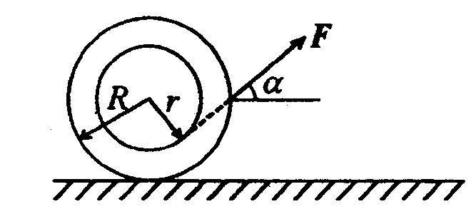тянуть силой $\vec{F}$, направленной под углом α к горизонту. Найдите работу силы $\vec{F}$ за первые $τ$ секунд движения.
- Кинетическая энергия релятивистской частицы равна ее энергии покоя. Во сколько раз возрастет импульс частицы, если ее кинетическая энергия увеличится в 4 раза?
- Пространство между двумя коаксиальными цилиндрами, радиусы которых равны 5 см и 5,1 см, заполнено кислородом при температуре 273 К. Определите, выше какого давления коэффициент вязкости кислорода не будет зависеть от давления.
- Найдите приращение энтропии одного моля углекислого газа при увеличении его абсолютной температуры в 2 раза, если процесс нагревания изобарический. Газ считать идеальным.

Основы механики и молекулярной физики
Индивидуальное домашнее задание.

Вариант 27.
- Из орудия с промежутком времени 1 с вертикально вверх произведены два выстрела. Начальные скорости снарядов равны 1000 м/с. Найдите скорость движения второго снаряда относительно первого. Найдите закон изменения расстояния между снарядами. Сопротивлением воздушной среды пренебречь.
- Катер массой 2 т трогается с места и в течение 10 с развивает при движении в спокойной воде скорость 4 м/с. Определите силу тяги мотора, считая ее постоянной и приняв силу сопротивления движению пропорциональной скорости. Коэффициент сопротивления равен 80 кг/с.
- На массивный неподвижный блок радиусом R намотана легкая нерастяжимая нить, к свободному концу которой подвешено тело массой m. В момент t = 0 систему предоставили самой себе, и она пришла в движение. Найдите зависимость полного момента импульса этой системы от времени.
- Как зависит ускорение свободного падения от величины радиуса планеты и средней плотности ее вещества? Планету считайте однородным шаром.
- Через площадку 100 см² вследствие диффузии проходит азот. Градиент плотности в направлении, перпендикулярном площадке, постоянен и равен $\frac{dρ}{\text{dx}}$ = 1,26 кг/м⁴. Температура газа равна 300 К, его давление 100 кПа, эффективный диаметр молекул 3,75⋅ 10^{–8} см. Определите массу азота, продиффундировавшего через площадку за 10 секунд.
- Найдите приращение энтропии одного моля углекислого газа при увеличении его абсолютной температуры в 2 раза, если процесс нагревания изохорический. Газ считать идеальным.

Основы механики и молекулярной физики
Индивидуальное домашнее задание.

Вариант 28.
- Снаряд, выпущенный со скоростью100 м/с под углом 45° к горизонту, разорвался в верхней точке траектории на два одинаковых осколка.Один осколок упал на землю под точкой О со скоростью 97 м/с. С какой скоростью упал на землю второй осколок?
- После выключения двигателя скорость моторной лодки массой m убывает по закону $v=v_{0}e^{−βt}$, где $v_{0}$ и β–постоянные. Найдите, как сила сопротивления воды зависит от скорости и нарисуйте график зависимости силы сопротивления от времени.
- Космический аппарат цилиндрической формы вращается вокруг своей продольной оси с частотой 10 с^{–1}. Момент инерции аппарата относительно этой оси равен 12 кг⋅м². Затем вытягиваются радиальные «руки», каждая из которых выносит небольшой детектор массой 10 кг на расстояние 1 м от оси (в убранном состоянии детекторы находились на расстоянии 20 см от оси). Определите новую частоту вращения аппарата.
- Сколько энергии (в расчете на единицу массы) надо затратить, чтобы сообщить первоначально покоившемуся космическому кораблю скорость V=0,980С
- Определите массу столба воздуха, основание которого равно 1 м², а высота равна высоте Останкинской телебашни (530 м). Температура воздуха 300 К, давление у поверхности Земли 100 кПа.
- Один моль идеального двухатомного газа, занимавший объем V1 = 10 л при давлении p1 = 200 кПа, нагревают до температуры T2 = 400 К при постоянном объеме, а затем, изотермически расширяя, доводят его до первоначального давления. Найдите изменение внутренней энергии, работу и количество переданной газу теплоты.

Основы механики и молекулярной физики
Индивидуальное домашнее задание.

Вариант 29.
- С каким минимальным ускорением можно перемещать в горизонтальном направлении брусок А, чтобы тела 1 и 2 не двигались относительно него? Массы тел $m_{1}$ и $m_{2}$, коэффициент трения 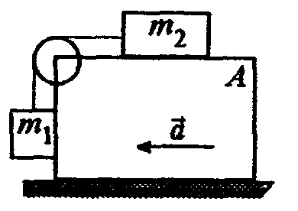между бруском и обоими телами равен μ. Массы блока и нитей пренебрежимо малы, трения в блоке нет.
- Снаряд летит горизонтально со скоростью 600 м/с и разрывается на два осколка. Первый осколок падает по вертикали, а второй, массой в 2 раза меньшей первого, движется после разрыва под углом 30° к горизонту. Найдите скорости осколков непосредственно после разрыва.
- Квадратная пластинка со стороной $ℓ$ может свободно вращаться вокруг вертикальной оси, совпадающей с одной из сторон пластинки. В центр пластинки нормально к ней ударяется шарик, летящий со скоростью $v_{0}$. Масса шарика в три раза меньше массы пластинки. Найдите угловую скорость пластинки и линейную скорость шарика после удара, считая удар абсолютно упругим.
- Покажите, что использование формулы зависимости потенциальной энергии от высоты над земной поверхностью $E_{n}»\text{mgh}$ приводит к ошибке в 50% на высоте, равной половине земного радиуса.
- В результате адиабатического расширения объем двухатомного газа возрастает вдвое. Как при этом изменится коэффициент теплопроводности газа?
- Найдите приращение энтропии 2 моль идеального газа с показателем адиабаты γ = 1,4, если в результате некоторого процесса объем газа увеличился в 2 раза, а давление уменьшилось в 3 раза.

Основы механики и молекулярной физики
Индивидуальное домашнее задание.

Вариант 30.
- Из одной точки одновременно бросают два тела: одно горизонтально со скоростью 6 м/с, другое — вертикально со скоростью 8 м/с. На каком расстоянии друг от друга будут находиться тела через 2 с?
- Тонкая палочка длиной l удерживается в вертикальном положении на абсолютно гладком горизонтальном полу. Палочку отпускают, и она падает на пол. На сколько сместится нижний конец палочки к моменту падения?
- Найдите работу, которую совершают силы гравитационного поля Земли, если тело массой m упадет на поверхность Земли с высоты, равной радиусу Земли R.
- Небольшая шайба массой m = 50 г начинает скользить с вершины гладкой наклонной плоскости, высота которой h = 50 см и угол наклона к горизонту α = 30°. Найдите модуль момента импульса шайбы 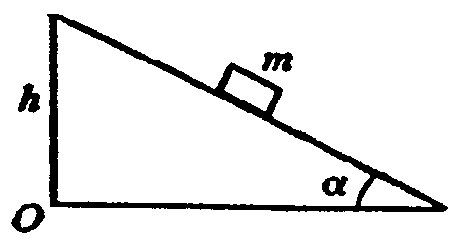как функцию времени относительно оси, проходящей через точку О перпендикулярно плоскости рисунка.
- Закрытая с обоих концов труба длиной 200 м и объемом 200 л установлена вертикально. Давление газа (кислород $O_{2}$) внутри трубы вблизи ее основания 100 кПа. Температуру считать постоянной и равной 23°С. Поле силы тяжести считать однородным. Найдите: а) давление в трубе вблизи ее верхнего конца; б) количество молекул кислорода, содержащихся в трубе.
- Трехатомный идеальный газ нагревают изобарически при давлении 200 кПа от температуры 200 К до температуры 300 К. Найдите, какую работу при этом совершил газ, если его объем стал равен 30 л. Найдите, во сколько раз теплота, переданная газу, больше изменения его внутренней энергии.

Основы механики и молекулярной физики
Индивидуальное домашнее задание.

Вариант 31.
- На гладкой горизонтальной плоскости лежит однородный стержень длиной l. К одному из концов стержня прикладывают горизонтальную силу F, направленную вдоль стержня. Какая сила действует в поперечном сечении этого стержня на расстоянии x от точки приложения силы?
- Моторная лодка массой m двигалась по озеру со скоростью v0. Считая силу сопротивления движению лодки пропорциональной квадрату скорости лодки F = kv2, где k — положительная постоянная, определите зависимость скорости лодки от времени после выключения мотора. Постройте график зависимости v(t).
- При упругом ударе нейтрона о неподвижное ядро некоторого атома нейтрон движется после удара в направлении, перпендикулярном первоначальному. При этом энергия нейтрона уменьшилась в 2 раза. Найдите, под каким углом к первоначальному направлению будет двигаться атом.
- В цилиндр массой М и радиусом R, покоящийся на гладкой горизонтальной плоскости, попадает пуля массой m, летящая горизонтально на высоте $b$ от оси цилиндра со скоростью $v$. 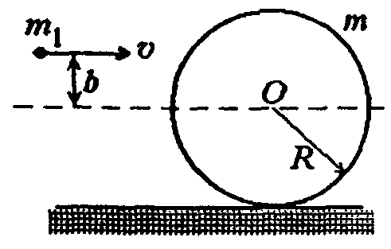Считая удар неупругим, найдите скорость центра масс и угловую скорость цилиндра после попадания пули.
- Двухатомный газ адиабатически расширяется до объема, в два раза большего первоначального. Найдите, как при этом изменится коэффициент диффузии газа. Считайте молекулы жесткими и эффективный диаметр молекул постоянным.
- Идеальный газ с показателем адиабаты γ совершает цикл, состоящий из двух изохор и двух изобар. Найдите КПД такого цикла, если в его пределах объем изменяется в α раз, а давление – в β раз.

Основы механики и молекулярной физики
Индивидуальное домашнее задание.

Вариант 32.
- Грузик, привязанный к нити длиной l = 1 м, описывает окружность в горизонтальной плоскости. Определите период обращения, если нить отклонена на угол α = 60° от вертикали.
- Крупные капли дождя падают так, что сила сопротивления воздуха пропорциональна квадрату скорости. Скорость установившегося движения капель равна 100 м/с. Чему равна скорость падения капли в тот момент, когда ускорение составляет 64% от ускорения свободного падения?
- Шар и сплошной цилиндр одинаковых радиусов, двигаясь с одинаковыми начальными скоростями, вкатываются вверх по наклонной плоскости. Найдите отношение высот подъема.
- Стержень длиной 1 м и массой 7 кг может свободно вращаться вокруг горизонтальной оси, проходящей через его верхний конец. В другой конец стержня попадает пуля массой 10 г, летящая со скоростью 500 м/с перпендикулярно оси стержня, и застревает в нем. Определите угловую скорость стержня непосредственно после попадания в него пули.
- В результате адиабатического сжатия давление двухатомного газа возрастает в 10 раз. Считая молекулы жесткими и имеющими постоянный диаметр, найдите, как при этом изменится средняя длина свободного пробега молекул.
- Один киломоль идеального газа с показателем адиабаты γ совершает цикл, состоящий из изобары, изотермы и изохоры, причем изотермический процесс происходит при максимальной температуре цикла. Найдите зависимость энтропии газа от температуры на изобаре и изохоре, считая, что при минимальной температуре Т₀ энтропия равна S₀. Постройте график цикла в $T−S$ диаграмме.

Составлено Барышевой Т. Б.

